SOP 05 — Legalitas & Dokumen Lahan (Jawa Tengah)
Dokumen operasional (siap dipakai) | Fokus: keamanan usaha, anti sengketa, dan siap untuk kerja sama/akses modal
Dokumen ini membantu kamu menata dokumen lahan dan administrasi usaha pertanian supaya:
• aman dari sengketa/masalah sewa-bagi hasil,
• gampang kerja sama dengan buyer (kontrak) dan lembaga keuangan,
• pengelolaan kebun lebih rapi (bukti transaksi, bukti serah-terima, dll).

Catatan penting: ini panduan operasional praktis. Untuk kasus sengketa/kompleks, tetap konsultasi perangkat desa/notaris/ahli hukum setempat.

Struktur dokumen yang disarankan (rapi = gampang dicari)
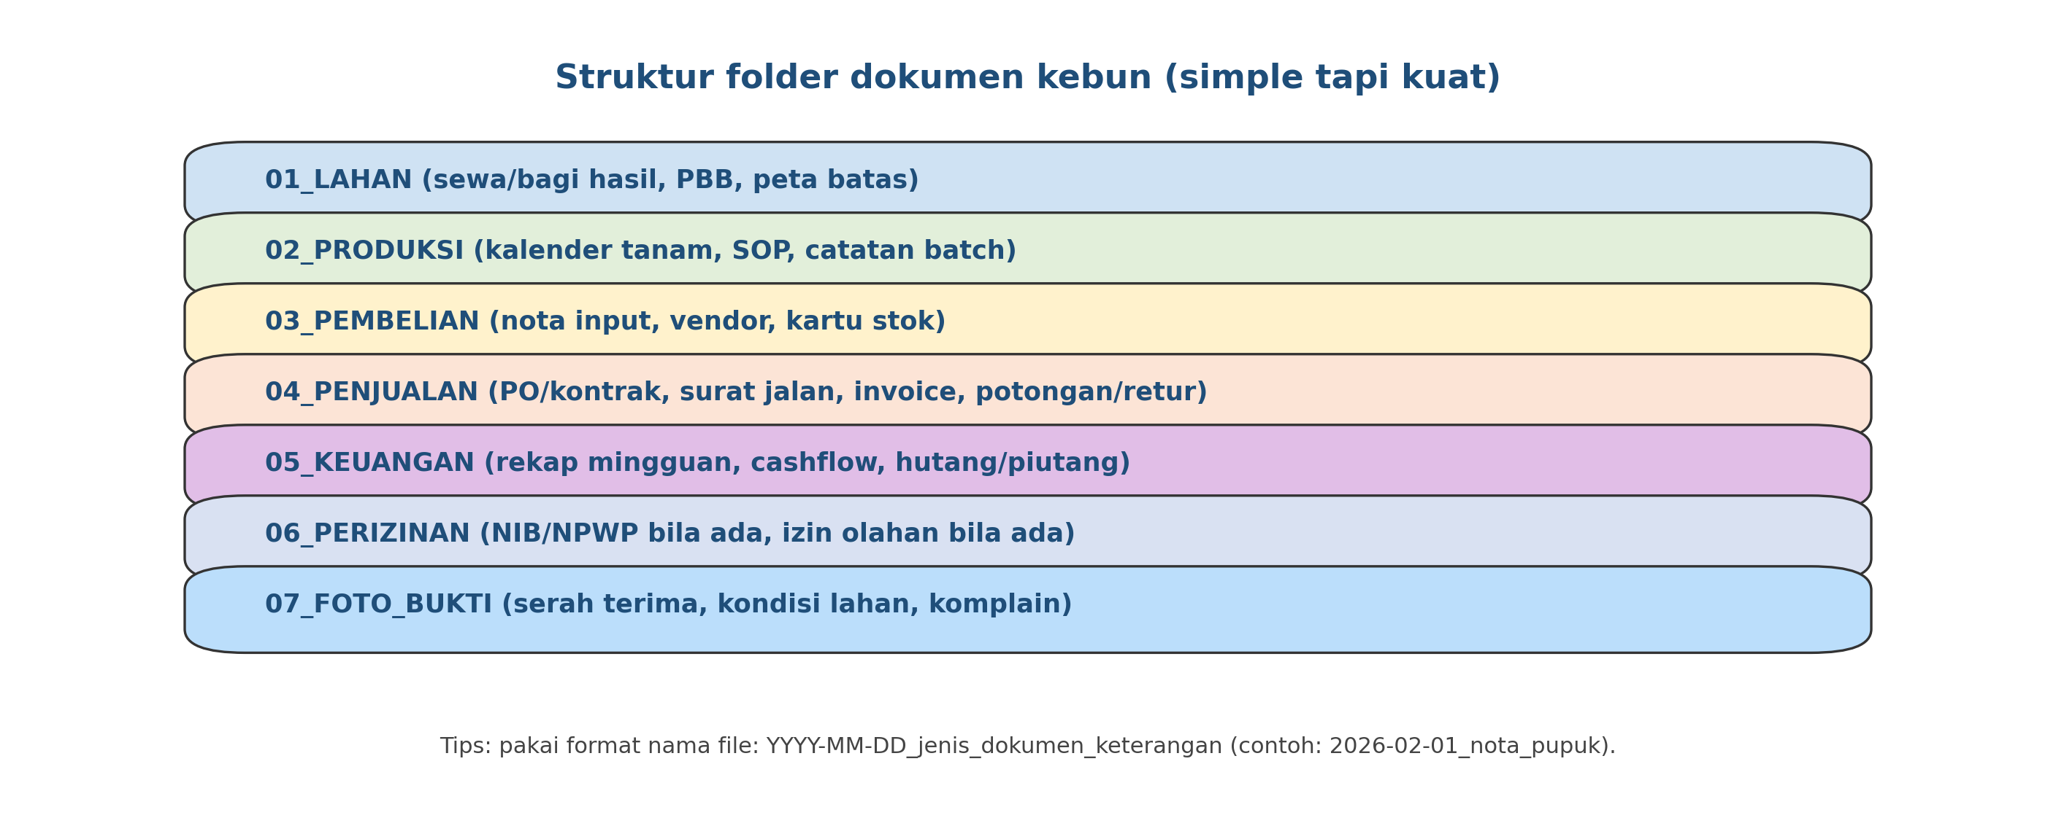

Hasil akhir yang ingin dicapai
Yang harus ada | Kenapa penting | Bukti yang disimpan
Perjanjian lahan yang jelas (sewa/bagi hasil) | Mencegah konflik, jelas hak & kewajiban | Surat perjanjian + saksi + foto lokasi
Bukti pembayaran & catatan periode | Menguatkan posisi kalau ada masalah | Kwitansi/transfer + rekap
Peta batas sederhana | Menghindari salah batas & konflik tetangga | Sketsa + foto patok + titik akses
Dokumen transaksi usaha rapi | Mendukung kerja sama/akses modal | Nota pembelian, invoice penjualan, surat jalan
Administrasi legal usaha (jika dibutuhkan) | Untuk kontrak besar/olahan | NIB/NPWP/izin terkait (opsional sesuai kebutuhan)

Cara menata dokumen lahan (sewa / bagi hasil)
1) Identifikasi status lahan dan pihak yang berhak
Sebelum sepakat, pastikan:
• siapa pemilik/penggarap yang sah (minimal diketahui RT/RW/kepala dusun),
• batas lahan jelas,
• tidak sedang sengketa.

Kalau ada keraguan, minta klarifikasi perangkat desa. Lebih baik ribet di awal daripada bermasalah saat panen.
2) Buat perjanjian yang ‘sederhana tapi kuat’
Perjanjian tidak harus panjang, tapi harus jelas. Minimal memuat:
• identitas pihak,
• lokasi & luas lahan,
• jenis kerja sama (sewa / bagi hasil),
• periode (mulai–selesai) + opsi perpanjangan,
• nilai sewa atau persentase bagi hasil,
• siapa yang menanggung biaya (input, air, tenaga),
• aturan perbaikan lahan/irigasi,
• aturan jika terjadi gagal panen/cuaca ekstrem,
• tanda tangan + saksi (minimal 2) + diketahui perangkat setempat bila memungkinkan.
Poin perjanjian | Isi minimal | Contoh awam
Periode | Tanggal mulai–selesai | 1 tahun / 2 musim tanam
Pembayaran | Nominal + cara bayar + jadwal | Rp X dibayar 2 tahap
Bagi hasil | Persentase + titik hitung (gabah/beras/hasil bersih?) | 60:40 dari hasil panen bersih setelah biaya X (jelas)
Perbaikan lahan | Siapa tanggung saluran, bedengan, pompa | Pompa milik penggarap, saluran tanggung bersama
Putus kontrak | Kondisi apa yang boleh mengakhiri lebih cepat | Jika lahan dijual, diberi waktu panen selesai
Saksi | Nama + KTP (bila perlu) | 2 saksi tetangga/RT
3) Buat peta batas sederhana + foto bukti
Buat sketsa sederhana:
• arah utara (perkiraan),
• batas-batas (sungai/jalan/patok/tanaman),
• akses masuk alat/angkut.

Tambahkan 6–10 foto: patok sudut, akses jalan, dan kondisi awal lahan. Ini berguna kalau nanti ada perdebatan.

Administrasi usaha (yang paling sering diminta pihak luar)
1) Bukti transaksi pembelian dan penjualan rapi
Minimal yang disimpan:
• nota pembelian input (pupuk, benih, dll),
• bukti pembayaran (transfer/kwitansi),
• invoice/nota penjualan,
• catatan potongan/retur,
• surat jalan/serah-terima (kalau ada).

Kalau dokumen rapi, kamu lebih mudah negosiasi kontrak dan akses pembiayaan.
2) Kesiapan legal usaha (opsional sesuai skala)
Untuk usaha kecil, fokus dulu dokumen lahan + transaksi.
Namun jika mulai masuk kontrak besar, ritel, atau pengolahan, biasanya pihak luar akan tanya beberapa hal seperti:
• identitas usaha (misal NIB/NPWP) dan alamat,
• standar keamanan pangan/kemasan,
• izin olahan bila memproduksi makanan olahan.

Saran praktis: naikkan level legalitas bertahap sesuai kebutuhan pasar — jangan terburu-buru sebelum ada demand.

Peran & tanggung jawab
Peran | Tanggung jawab inti | Nama | Cadangan
Koordinator dokumen | Menyusun folder, memastikan dokumen tersimpan rapi
PIC lahan | Urus perjanjian, komunikasi pemilik lahan, pembaruan kontrak
PIC transaksi | Simpan nota, rekap pembayaran, piutang/tempo
Koordinator operasional | Simpan bukti produksi/serah-terima untuk buyer

Catatan penting (anti salah paham & anti sengketa)
- Jangan cuma ‘omongan’. Minimal ada tulisan/kwitansi/chat yang jelas.
- Kalau bagi hasil, definisikan titik hitungnya (hasil kotor/bersih; biaya apa saja yang dipotong).
- Simpan semua bukti pembayaran dan foto kondisi lahan saat awal & akhir.
- Ingat masa kontrak: buat pengingat 30–60 hari sebelum habis untuk negosiasi perpanjangan.

Versi 1.0 • 16 January 2026 (Asia/Jakarta)

